**CONCOURS GÉNÉRAL DES MÉTIERS – SESSION 2023**

**CÉRÉMONIE DU 06 JUILLET 2023**

**Spécialité FONDERIE**

**Président** :Jean-Marc DESPREZ, Inspecteur Général de l’Éducation Nationale

**Vice-président** : Frédéric DEDEKEN, Inspecteur de l’Éducation Nationale, enseignement technique

**Thème : Taureau Stylisé**

Texte de présentation de la réalisation : description, composition, dimensions… (10 lignes)

L’œuvre réalisée s’appuie sur l’emblème (un taureau) du roi Stanislas Leszczynski, Roi de Pologne, Duc de Lorraine et de Bar, beau-père de Louis XV. De plus, l’artiste Gé. Pellini a réalisé pour la ville de Nancy, un taureau rouge qui se trouve devant le centre Prouvé, à côté de la gare de Nancy.

C’est donc vers cet artiste que les établissements (Les lycées Jean Prouvé et Loritz) organisateurs des épreuves pratiques du CGM Fonderie se sont tournés afin d’obtenir une œuvre.

À partir de l’œuvre brute proposée par l’artiste, les équipes pédagogiques ont modélisé en CAO le taureau et son support, élaboré les modèles en impression 3D dont la finition a été assurée par la section carrosserie du Lycée Jean Prouvé et produit les noyaux.

L’épreuve pratique, qui s’est déroulée les 10 et 11 mai, consistait à partir du modèle à opérer un choix de moulage puis de réaliser le moule. Après la coulée et le décochage, les candidats devaient parachever l’œuvre et l’ajuster sur son support. Support en béton architectural proposé par le lycée Emmanuel Héré de Laxou.

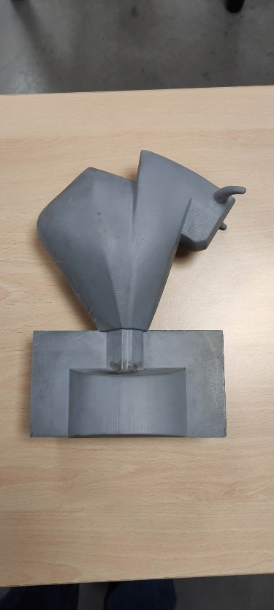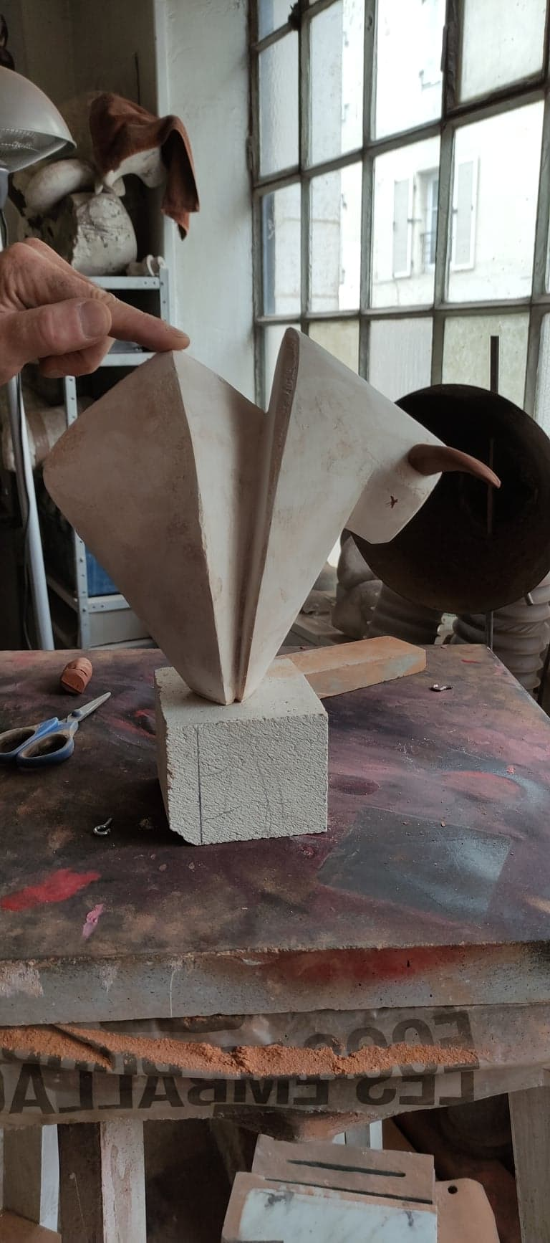

Œuvre réalisée par les candidats et ajustée sur son support

Noyau en sable à prise chimique

Modèle CAO avec son support

Œuvre brute proposée par l’artiste Gé Pellini

Modèle imprimé en 3D

L’Œuvre offerte et remise par les lauréats à Monsieur le ministre de l’Éducation Nationale a été coulée et finie par Monsieur Jean-Pierre Vexlard, membre du jury du CGM et Meilleur Ouvrier de France.

Objet : Taureau stylisé

Matériau : Bronze sur support en béton architectural

Dimensions « enveloppe » : 21cm x 10cm x 27cm (L x l x h)

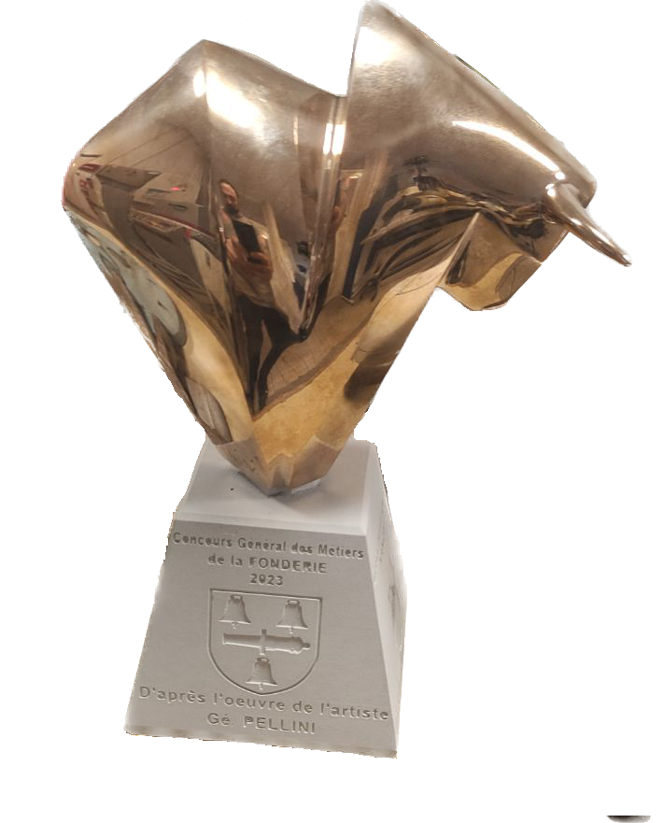Poids : 4 kg